Manuál k použití zákaznického portálu pro mobilní služby
Jan Kaláb, Marek Mikuš, 13.1.2014

Přihlášení
Pro přihlášení do zákaznického portálu použijte vaše telefonní číslo a heslo, které vám sdělil váš operátor.
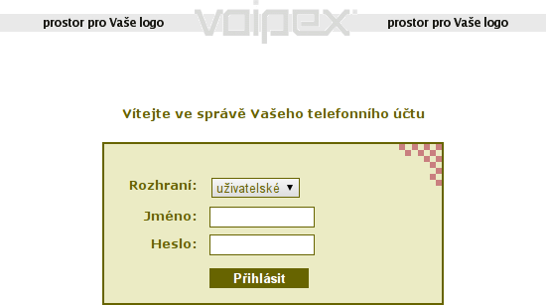

Úvod
Po přihlášení do portálu se zobrazí Úvodní stránka, kde je uvedeno vaše telefonní číslo a pokud se jedná o předplacenou službu, je uvedena i výše kreditu a datum jeho expirace. Kromě krátkého popisu dostupných funkcí portálu jsou dostupná i užitečná telefonní čísla v mobilní síti.
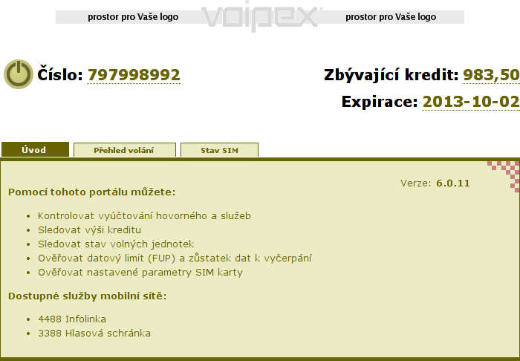

Přehled volání
Na záložce Přehled volání si můžete zkontrolovat vyúčtování služby a hovorného ve zvoleném období. Výpis lze filtrovat podle typu hovorů a exportovat do formátu CSV nebo Excelu.
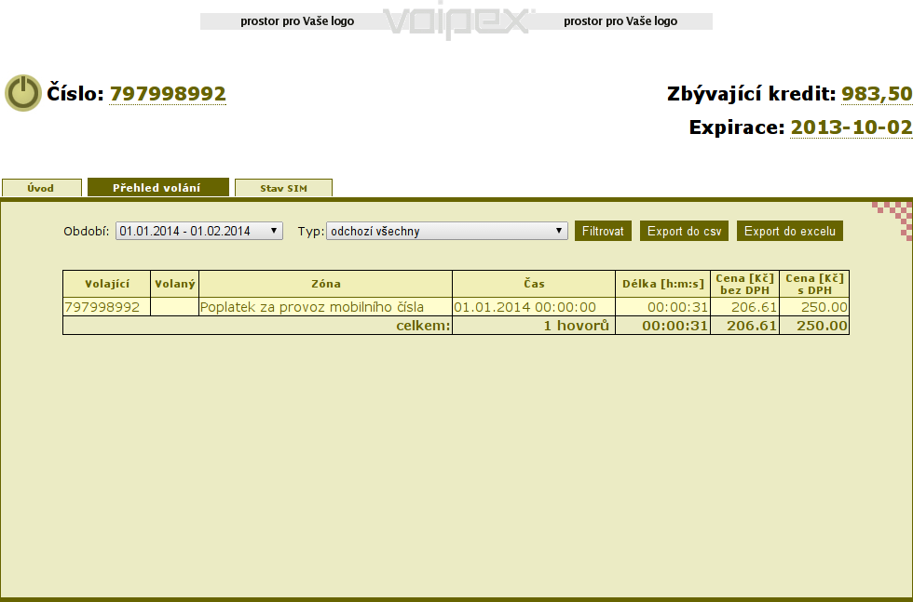

Stav SIM
Na poslední záložce Stav SIM jsou dostupné informace o stavu a nastavení vaší SIM karty. Pro podrobnější popis dané vlastnosti stačí kliknout na bublinu vedle hodnoty.
- Odchozí hovory: Omezení rozsahu volatelných destinací. Trvalé nastavení bez možnosti změny v telefonu.
- Příchozí hovory: Trvalé nastavení bez možnosti změny v telefonu.
- Hlasová schránka: Umožní volajícímu zanechat vzkaz, který lze vybrat zavoláním na linku 3388.
- SMS notifikace hlasové schránky: Umožní zasílání upozornění na novou hlasovou zprávu pomocí SMS zprávy.
- Jazyk hlasové schránky: Výchozí komunikační jazyk hlasové schránky.
- SMS: Umožní odesílání/příjem standardních SMS zpráv (nevztahuje se na Premium SMS a DMS).
- MMS: Umožní odesílání/příjem standardních MMS zpráv. Je nutné mít aktivní datový balíček.
- Roaming hlas: Umožní volání v zahraničí. Roaming Start povolí volání pouze z těchto destinací: Albánie, Andorra, Belgie, Bělorusko, Bosna a Hercegovina, Bulharsko, Černá Hora, Dánsko, Egypt, Estonsko, Faerské ostrovy, Finsko, Francie, Gibraltar, Chorvatsko, Irsko, Island, Itálie, Kypr, Lichtenštejnsko, Litva, Lotyšsko, Lucembursko, Maďarsko, Makedonie, Malta, Moldavsko, Monako, Německo, Nizozemí, Norsko, Polsko, Portugalsko, Rakousko, Rumunsko, Řecko, Slovensko, Slovinsko, Srbsko, Španělsko, Švédsko, Švýcarsko, Tunisko, Turecko, Velká Británie.
- Roaming uvítací SMS v zahraničí: Umožní zasílání uvítací SMS při registraci telefonu v síti zahraničního operátora.
- Roaming data: Umožní datové přenosy v zahraničí.
- Roaming data limit EU: Omezení množství dat, které lze stáhnout v síti zahraničního operátora (platné v EU).
- Jazyk pro komunikaci s operátorem infolinky: Výchozí jazyk pro komunikaci s operátorem infolinky.
